- flex布局
采用flex布局的元素，称为flex容器，他的所有子元素自动成为容器成员，称为项目
- 容器的属性
- flex-direction：决定主轴方向（项目排列等方向）
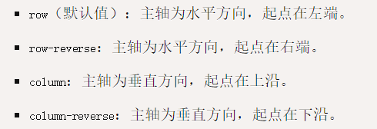
- flex-wrap：一条轴线放不下，如何换行
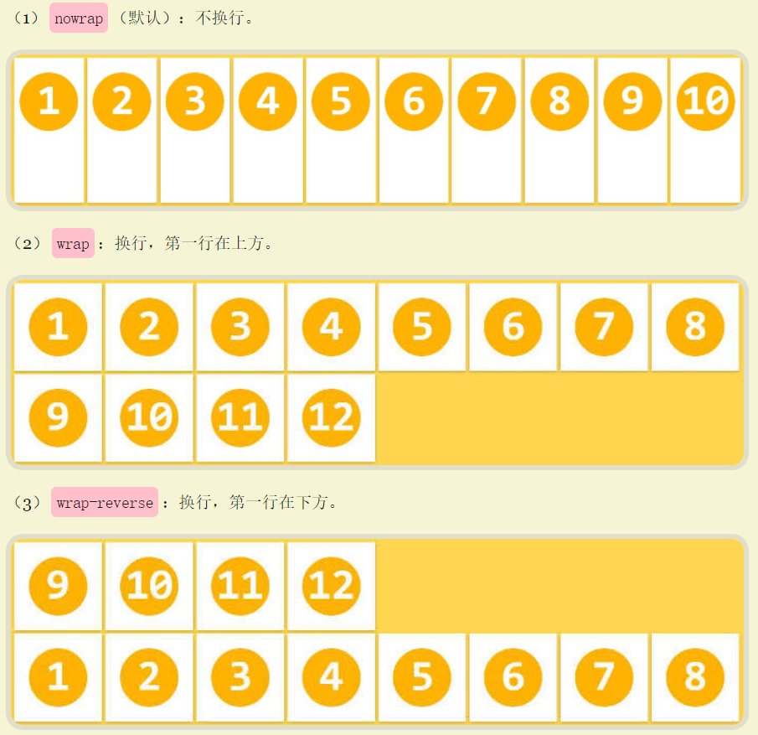
- flex-flow
- justify-content：主轴的对齐方式
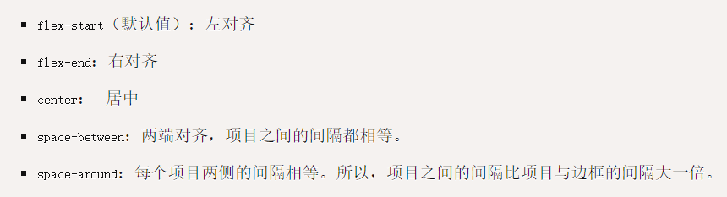
- align-items：交叉轴上如何对齐
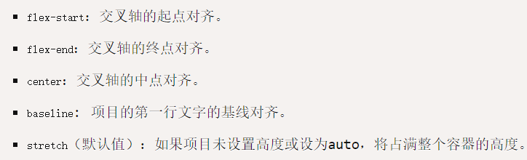
- align-content：多跟轴线对齐方式，如果项目只有一根轴线，该属性不起作用

- 项目的属性
- Order：项目的排列顺序，数值越小，排列越靠前
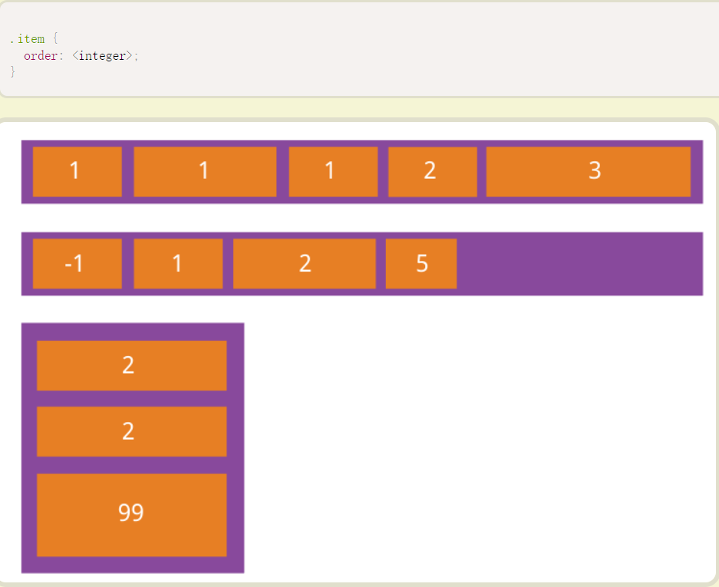
- flex-grow：项目放大比例，默认为0，即如果存在剩余空间，也不放大
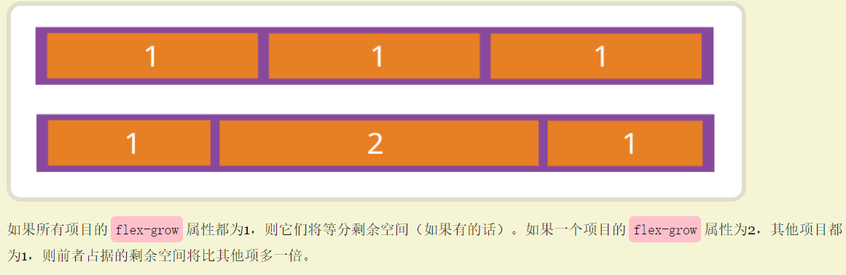
- flex-shrink：定义了项目的缩小比例，默认为1，即如果空间不足，该项目将缩小
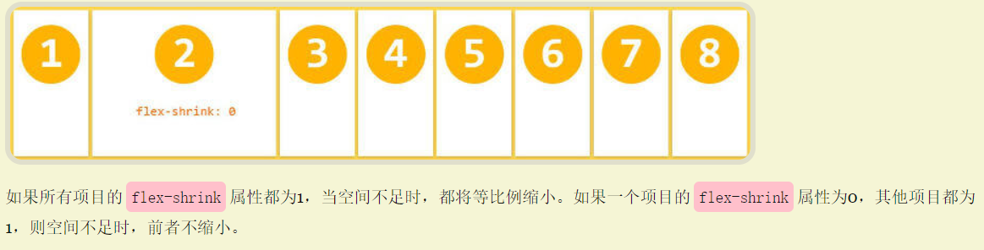
- flex-basis：flex-basis属性定义了在分配多余空间之前，项目占据的主轴空间（main size）。浏览器根据这个属性，计算主轴是否有多余空间。它的默认值为auto，即项目的本来大小
- Flex：flex属性是flex-grow, flex-shrink 和 flex-basis的简写，默认值为0 1 auto。后两个属性可选。
- align-self：align-self属性允许单个项目有与其他项目不一样的对齐方式，可覆盖align-items属性。默认值为auto，表示继承父元素的align-items属性，如果没有父元素，则等同于stretch。

- 盒模型
包括：margin、border、padding、content
Box-sizing:content-box（标准盒模型），长宽为content。实际的盒子可能比设置的要大
Box-sizing:border-box（IE盒模型），长宽为content+padding+border。实际的盒子可能比设置的要大

- display、visibility、opacity三个属性的区别
共同点：都可以隐藏元素，让元素不可见
区别：
display: none
（1）DOM 结构：浏览器不会渲染 display 属性为 none 的元素，不占据空间；
（2）事件监听：无法进行 DOM 事件监听；
（3）性能：动态改变此属性时会引起重排，性能较差；
（4）继承：不会被子元素继承，毕竟子类也不会被渲染；
（5）transition：transition 不支持 display。
visibility: hidden
（1）DOM 结构：元素被隐藏，但是会被渲染不会消失，占据空间；
（2）事件监听：无法进行 DOM 事件监听；
（3）性 能：动态改变此属性时会引起重绘，性能较高；
（4）继 承：会被子元素继承，子元素可以通过设置 visibility: visible; 来取消隐藏；
（5）transition：transition 支持 visibility。
opacity: 0
（1）DOM 结构：透明度为 100%，元素隐藏，占据空间；
（2）事件监听：可以进行 DOM 事件监听；
（3）性 能：提升为合成层，不会触发重绘，性能较高；
（4）继 承：会被子元素继承,且，子元素并不能通过 opacity: 1 来取消隐藏；
（5）transition：transition 支持 opacity。

- 清除浮动
什么时候会有浮动：
- float不为none
- Position：absolute
- Position：fixed

为什么要清除：会让父元素高度坍塌
清除方法：
- 伪类元素:after（父元素的最后一个子元素）添加clear:both
- BFC:给父元素添加属性overflow:hidden

- BFC
定义：具有BFC的容器可以看做是隔离了的特殊容器，容器里面的元素不会影响到外面元素的布局
如何触发：
- flaot不为none
- Overflow:hidden、scroll、auto
- Display:inline-block,flex
- Position：absolute、fixed
- Body根元素
作用：
- 避免外边距重叠
- 清除浮动
- 阻止元素被浮动元素覆盖
